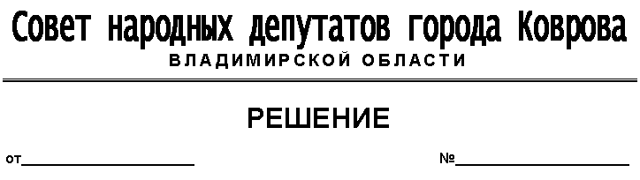
25.01.2012г. 24
Об утверждении Положения о гербе
муниципального образования город
Ковров Владимирской области
В соответствии со ст.9 Федерального закона - ФЗ « Об общих принципах организации местного самоуправления в Российской Федерации», и п. п. 2 п.2 ст.27 Устава муниципального образования город Ковров Владимирской области, рассмотрев представление главы города от 01.01.2001г. №01-11/24, Совет народных депутатов города Коврова, решил:
1. Утвердить Положение о гербе муниципального образования город Ковров Владимирской области.
2. Настоящее решение подлежит официальному опубликованию в средствах массовой информации.
Председатель Глава
Совета народных депутатов города Коврова
города Коврова
________________________ _____________________

Приложение к решению Совета народных депутатов города Коврова от 01.01.2001г. №24
ПОЛОЖЕНИЕ

«О гербе муниципального образования город Ковров Владимирской области»
Настоящим положением устанавливается герб муниципального образования город Ковров Владимирской области в качестве официального символа, его геральдическое описание, обоснование и порядок использования.
1. Общие положения
1.1. Герб муниципального образования город Ковров Владимирской области является официальным символом муниципального образования город Ковров Владимирской области (далее – города Коврова).
1.2. Герб города Коврова отражает исторические, культурные, социально-экономические, национальные и иные местные традиции.
1.3. Положение о гербе города Коврова хранится в установленном порядке на бумажных и электронных носителях и доступно для ознакомления всем заинтересованным лицам.
1.4. Герб города Коврова подлежит государственной регистрации в порядке, установленном законодательством Российской Федерации и законодательством Владимирской области.
2. Геральдическое описание и обоснование символики герба
города Коврова
2.1. Геральдическое описание герба города Коврова гласит:
«В зеленом поле на золотой земле два серебряных сидящих, обращенных друг от друга зайца. В вольной части (в верхнем правом[1] углу)- герб Владимирской области. Щит увенчан золотой башенной короной о пяти видимых зубцах с двумя обнаженными, скрещенными за короной мечами с серебряными клинками и золотыми рукоятями, и обрамлен лентой ордена Трудового Красного Знамени»
2.2. Герб города Коврова может воспроизводиться в многоцветном и одноцветном равнодопустимых вариантах. Герб города Коврова в одноцветном варианте может воспроизводиться условной штриховкой для обозначения цветов (шафировкой).
2.3. Герб города Коврова может воспроизводиться в трех равно допустимых версиях:
- со статусной [2] (башенной) короной и лентой Трудового Красного Знамени;
- со статусной (башенной) короной без ленты Трудового Красного Знамени;
- без статусной (башенной) короны и ленты Трудового Красного Знамени.
2.4. Рисунки герба города Коврова приводятся в приложениях 1-9 к настоящему Положению, являющихся неотъемлемыми частями настоящего Положения.
2.5. Обоснование символики герба города Коврова.
Город Ковров известен с XII столетия (как деревня Елифановка), однако свой статус города он получил только в 1778 году, а уже в 1781 году Коврову был пожалован герб.
Герб современного города Коврова воссоздан на основании исторического герба уездного города Коврова Владимирского наместничества, Высочайше утвержденного 16 августа 1781 года (по старому стилю). Подлинное описание исторического герба гласит: «Въ верхней части гербъ Владимiрскiй. Въ нижней – сидящiе два зайца въ зеленомъ полѣ, каковыхъ звѣрей въ окрестности сего города изобильно».
Восстановление исторического герба показывает бережное и заботливое отношение жителей города к своему прошлому, культуре, подчеркивает неразрывную связь многих поколений ковровчан.
Орденская лента, окружающая герб, указывает на то, что 13 июля 1978 года за заслуги трудящихся города в революционном движении, их вклад в борьбу с немецко-фашистскими захватчиками в годы Великой Отечественной войны, успехи, достигнутые в хозяйственном и культурном строительстве, и в связи с 200-летием основания город Ковров награждён орденом Трудового Красного Знамени.
Административная принадлежность города Коврова к Владимирской области отражена в гербе вольной частью с фигурами герба Владимирской области [3].
Золотая башенная корона о пяти видимых зубцах указывает на статус города Коврова как городского округа.
Скрещенные за короной мечи указывают на присвоенное городу Коврову, указом Президента Российской Федерации от 03 ноября 2011 года № 000 ,почетное звание «Город воинской славы».
Золото – символ богатства, стабильности, уважения и интеллекта.
Серебро – символ чистоты, совершенства, мира и взаимопонимания.
Красный цвет-символ труда, силы, мужества, красоты, праздника.
Зеленый цвет – символ природы, здоровья, молодости, жизненного роста.
3. Порядок воспроизведения и размещения герба
города Коврова
3.1. Воспроизведение герба города Коврова, независимо от его размеров и техники исполнения, должно точно соответствовать геральдическому описанию, приведенному в пункте 2.1. настоящего Положения.
3.2. Порядок размещения Государственного герба Российской Федерации (1), герба Владимирской области (2), герба города Коврова (3) и иных гербов производится в соответствии с законодательством Российской Федерации и законодательством Владимирской области, регулирующим правоотношения в сфере геральдического обеспечения.
3.3. При одновременном размещении Государственного герба Российской Федерации (герба Владимирской области) и герба города Коврова герб города Коврова располагается справа (расположение гербов 1(2)-3)[4].
3.4. При одновременном размещении Государственного герба Российской Федерации (1),герба Владимирской области (2) и герба города Коврова (3), Государственный герб Российской Федерации располагается в центре; слева от Государственного герба Российской Федерации располагается герб Владимирской области, справа от Государственного герба Российской Федерации располагается герб города Коврова (расположение гербов 2-1-3).
3.5. При одновременном размещении четного числа гербов (например, 8-ми), Государственный герб Российской Федерации (1) располагается левее центра; справа от Государственного герба Российской Федерации располагается герб Владимирской области (2), слева от Государственного герба Российской Федерации располагается герб города Коврова (3).Гербы иных муниципальных образований, эмблемы, геральдические знаки общественных объединений, предприятий, учреждений, организаций располагаются далее поочередно справа и слева в порядке ранжирования (расположение гербов: -6-8) .
3.6. При одновременном размещении нечетного числа гербов (например, 7-ми), Государственный герб Российской Федерации (1) располагается в центре; слева от Государственного герба Российской Федерации располагается герб Владимирской области (2), справа от Государственного герба Российской Федерации располагается герб города Коврова (3). Гербы иных муниципальных образований, эмблемы, геральдические знаки общественных объединений, предприятий, учреждений, организаций располагаются далее поочередно слева и справа в порядке ранжирования (расположение гербов: -5-7) .
3.7. Расположение гербов, установленное в пунктах 3.3. – 3.6., указано «от зрителя».
3.8. При одновременном размещении Государственного герба Российской Федерации, герба Владимирской области, гербов иных субъектов Российской Федерации, герба города Коврова размер герба города Коврова не может превышать размеры других гербов.
3.9. При одновременном размещении Государственного герба Российской Федерации, герба Владимирской области, гербов иных субъектов Российской Федерации, герба города Коврова высота размещения герба города Коврова не может превышать высоту размещения других гербов.
3.10. При одновременном размещении Государственного герба Российской Федерации, герба Владимирской области, гербов иных субъектов Российской Федерации, герба города Коврова гербы должны быть выполнены в единой технике.
4. Порядок использования герба города Коврова
4.1. Права на использование герба города Коврова, с момента установления его Советом народных депутатов города Коврова в качестве официального символа города Коврова, принадлежат органам местного самоуправления города Коврова.
4.2. Герб города Коврова в многоцветном варианте размещается:
1) на фасадах зданий органов местного самоуправления города Коврова;
2) в залах заседаний органов местного самоуправления города Коврова;
3) в кабинетах главы города Коврова, выборных должностных лиц местного самоуправления города Коврова;
4.3. Герб города Коврова в многоцветном варианте может размещаться:
1) в кабинетах заместителей главы администрации города Коврова, руководителей органов администрации города Коврова; руководителей муниципальных предприятий, учреждений и организаций, находящихся в муниципальной собственности;
2) на официальных сайтах органов местного самоуправления города Коврова в сети Интернет;
3) на пассажирском и ином видах транспорта, предназначенных для обслуживания населения города Коврова;
4) в заставках местных телевизионных программ;
5) на форме спортивных команд и отдельных спортсменов, представляющих город Коврова;
6) на стелах, указателях, знаках, обозначающих границу города Коврова при въезде и выезде с территории города Коврова.
7) на вывесках, фасадах зданий муниципальных предприятий и учреждений города Коврова.
4.4. Герб города Коврова (в многоцветном или одноцветном вариантах) может воспроизводиться на бланках:
1) Главы города Коврова;
2) администрации города Коврова;
3) Совета народных депутатов города Коврова;
4) депутатов Совета народных депутатов города Коврова;
5) иных органов местного самоуправления города Коврова, предусмотренных уставом города Коврова:
6) должностных лиц органов местного самоуправления города Коврова;
7) муниципальных правовых актов;
8) удостоверений лиц, осуществляющих службу на должностях в органах местного самоуправления, депутатов Совета народных депутатов города Коврова; руководителей предприятий, учреждений и организаций, находящихся в муниципальной собственности;
9) удостоверений к знакам отличия, установленных муниципальными правовыми актами;
4.5. Герб города Коврова (в многоцветном или одноцветном вариантах) может воспроизводиться на:
1) знаках отличия, установленных муниципальными правовыми актами Совета народных депутатов города Коврова;
2) визитных карточках лиц, осуществляющих службу на должностях в органах местного самоуправления, депутатов Совета народных депутатов города Коврова; руководителей муниципальных предприятий, учреждений и организаций города Коврова;
3) официальных периодических печатных изданиях, учредителями которых являются органы местного самоуправления города Коврова, предприятия, учреждения и организации, находящиеся в муниципальной собственности города Коврова.
4) конвертах, открытках, приглашениях, календарях, а также на представительской продукции (значки, вымпелы, буклеты и иная продукция) органов местного самоуправления и муниципальных органов города Коврова;
4.6. Герб города Коврова (в многоцветном или одноцветном вариантах) может быть использован в качестве геральдической основы для разработки знаков различия, знаков отличия города Коврова.
4.7. Многоцветное воспроизведение герба города Коврова может использоваться при проведении:
1) протокольных мероприятий;
2) торжественных мероприятий, церемоний с участием должностных лиц органов государственной власти Владимирской области и государственных органов Владимирской области, главы города Коврова, официальных представителей города Коврова;
3) иных официальных мероприятий.
4.8. Использование герба города Коврова или его воспроизведение в случаях, не предусмотренных пунктами 4.2. – 4.7. настоящего Положения, является неофициальным использованием герба города Коврова.
5. Контроль и ответственность за нарушение настоящего Положения
5.1. Ответственность за нарушение настоящего Положения наступает в соответствии с Законом Владимирской области «Об административных правонарушениях» от 01.01.2001 года .
5.2. Контроль соблюдения установленных настоящим Положением норм возлагается на администрацию города Коврова.
6. Заключительные положения
6.1. Внесение в композицию герба города Коврова каких-либо изменений допустимо в соответствии с законодательством, регулирующим правоотношения в сфере геральдического обеспечения.
6.2. Герб города Коврова, с момента установления его Советом народных депутатов города Коврова в качестве официального символа города Коврова, согласно части 4 Гражданского кодекса Российской Федерации, авторским правом не охраняется.
Приложения:
1. Многоцветный рисунок герба города Коврова с вольной частью, короной и орденской лентой на 1 л.;
2. Одноцветный рисунок герба города Коврова с вольной частью, короной и орденской лентой на 1 л.;
3. Одноцветный рисунок герба города Коврова с вольной частью, короной и орденской лентой, выполненный с условной штриховкой для обозначения цвета на 1 л;
4. Многоцветный рисунок герба города Коврова с вольной частью и короной на 1 л.;
5. Одноцветный рисунок герба города Коврова с вольной частью и короной на 1 л.;
6. Одноцветный рисунок герба города Коврова с вольной частью и короной, выполненный с условной штриховкой для обозначения цвета на 1 л;
7. Многоцветный рисунок герба города Коврова с вольной частью на 1 л.;
8. Одноцветный рисунок герба города Коврова с вольной частью на 1 л.;
9. Одноцветный рисунок герба города Коврова с вольной частью, выполненный с условной штриховкой для обозначения цвета на 1 л.

Приложение к Положению
Многоцветный рисунок герба города Коврова
с вольной частью, короной и орденской лентой
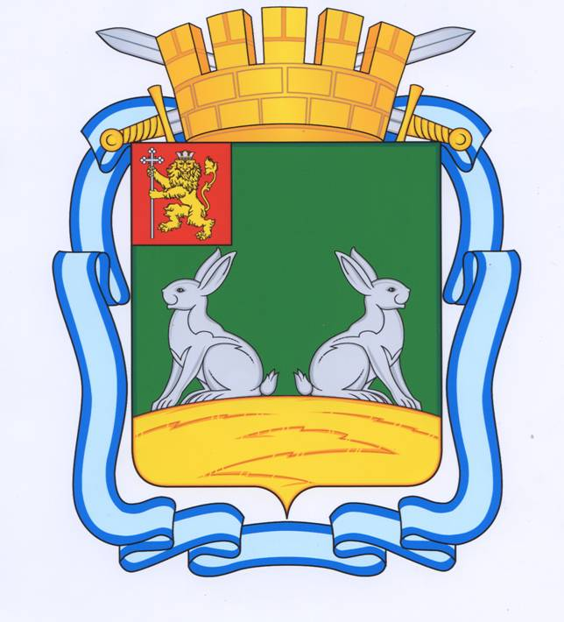

Приложение к Положению
Одноцветный рисунок герба города Коврова
с вольной частью, короной и орденской лентой
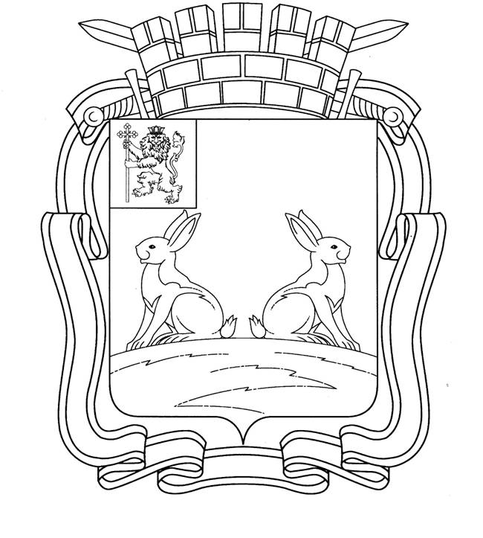

Приложение к Положению
Одноцветный рисунок герба города Коврова
с вольной частью, короной и орденской лентой,
выполненный с условной штриховкой для обозначения цвета
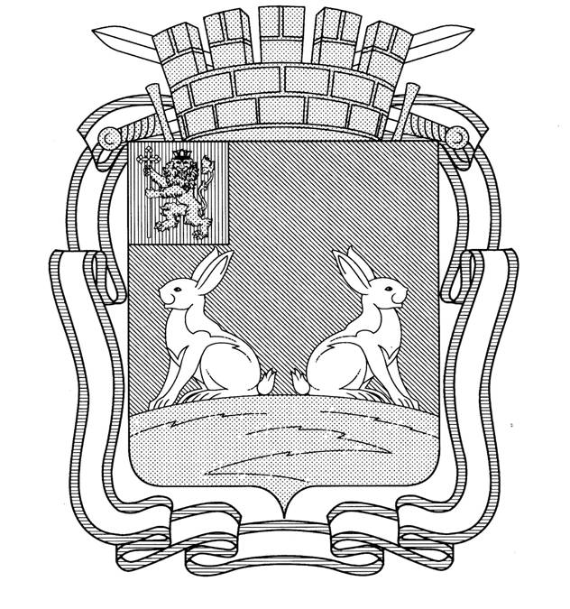

Приложение к Положению
Многоцветный рисунок герба города Коврова
с вольной частью и короной
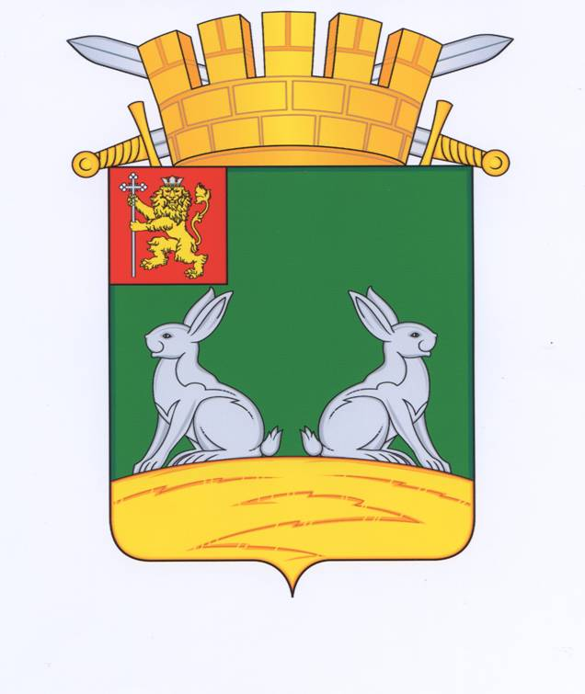

Приложение к Положению
Одноцветный рисунок герба города Коврова
с вольной частью и короной
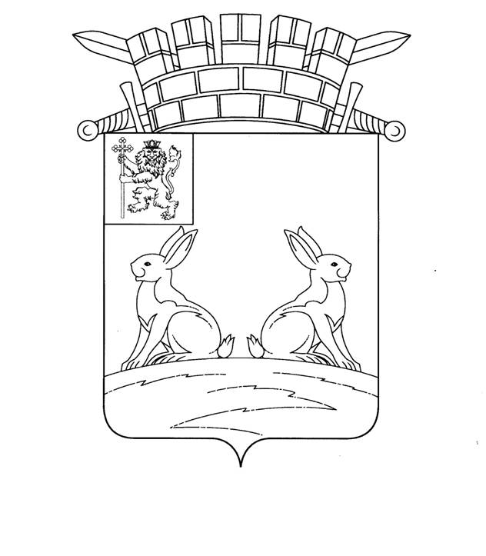

Приложение к Положению
Одноцветный рисунок герба города Коврова
с вольной частью и короной,
выполненный с условной штриховкой для обозначения цвета
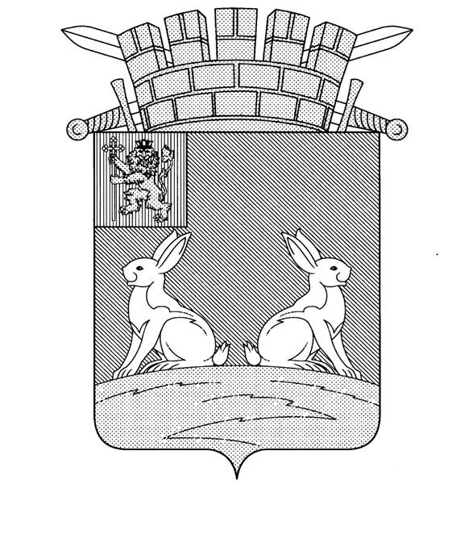

Приложение к Положению
Многоцветный рисунок герба города Коврова
с вольной частью
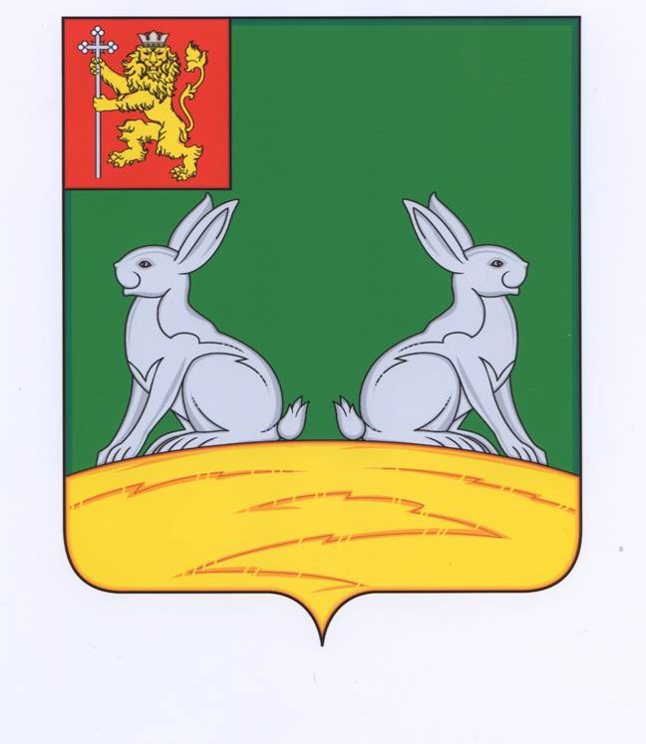

Приложение к Положению
Одноцветный рисунок герба города Коврова
с вольной частью
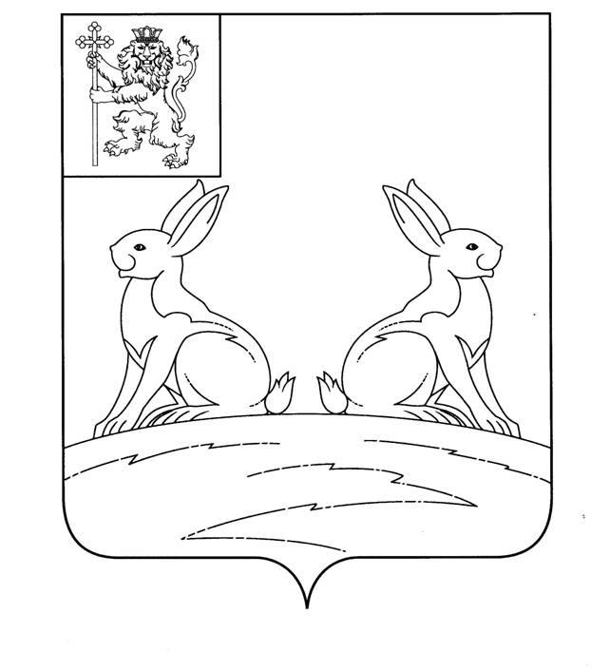

Приложение к Положению
Одноцветный рисунок герба города Коврова
с вольной частью,
выполненный с условной штриховкой для обозначения цвета
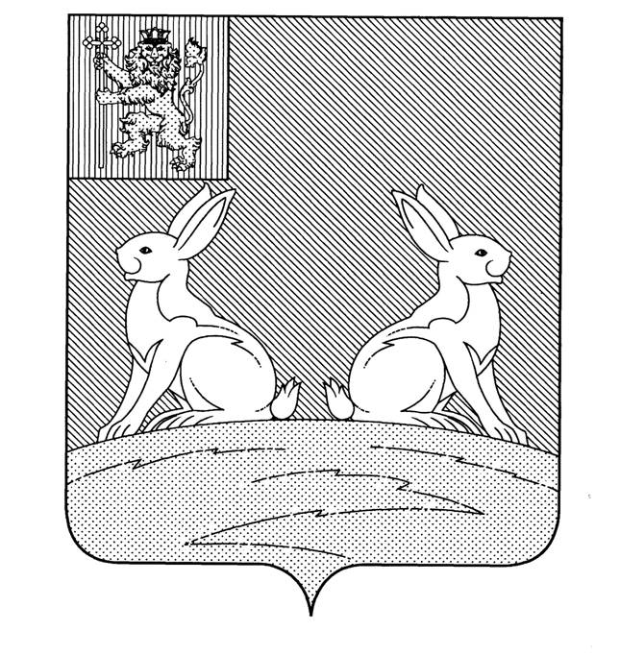
[1] Согласно правилам геральдики, правой именуется сторона, находящаяся слева от зрителя, и наоборот.
[2] Статусная корона устанавливается в соответствии с Методическими рекомендациями по разработке и использованию официальных символов муниципальных образований (Раздел 2, Глава VIII, п. п. 45-46), утвержденными Геральдическим советом при Президенте Российской Федерации 28.06.2006 года года и дополненных Протоколом № 56 Заседания Геральдического совета от 25.г. соответствует статусной короне города воинской славы.
[3] В соответствии современному административно-территориальному делению город Владимир и город Ковров являются самостоятельными муниципальными образованиями. Исходя из этого помещение герба города Владимира в верхнюю часть герба города Коврова, как это было в историческом гербе, неуместно. В соответствии с современными требованиями отечественной геральдики и законом Владимирской области «О гербе Владимирской области» в гербе города Коврова помещена вольная часть с фигурой из областного герба.
[4] Размещение гербов: 1-герб РФ,2-герб субъекта РФ,3-герб муниципального образования, где цифровые обозначения указывают степень почетности места размещения герба при взгляде от зрителя.

